Putování za světem včel – květen 2018

Včely patří mezi nejznámější a nejčastější opylovače. Všichni je známe, ať již z dostatečné vzdálenosti či z nepříjemného fyzického kontaktu. Pro děti jsou včely nejen potenciálním nebezpečím, ale také těmi, kteří „vyrábí“ med, pro děti tolik oblíbenou pochoutku. Jak včelky žijí a med produkují, je však pro děti „nevčelaře“ velkou neznámou. Tu se jednoho krásného květnového pondělí žáci 1.B a 2.A ZŠ TGM Blatná vydali rozluštit do SOU Blatná.

Již u dveří SOU Blatná čekal na malé žáčky p. Ing. Petr Texl, vyučující oboru Včelař. Putování za včelkami započalo ve specializované včelařské učebně. Veliká učebna, veliké lavice, včelařské náčiní a včely různě zpodobené na mnoha plakátech přidávaly na důležitosti okamžiku. Příjemné a poutavé vyprávění pana Texla záhy odbouralo prvopočáteční ostych a navodilo pohodovou diskuzní atmosféru. Žáčci se dozvěděli mnoho zajímavostí a podělili se také o vlastní zkušenosti se včelkami. Další putování za světem včel směřovalo do venkovních prostor. Značného zájmu se dočkal veliký zasklený rámek se včeličkami. Pozorovat včelí hemžení a lopotění bylo opravdovým zážitkem. Děti poznávaly trubce, královnu a viděly včeličky čistit své prostory. Někteří žáčci měli možnost obléci se do včelařských obleků a pohybovat se v bezprostřední blízkosti včelího úlu. Veliký zájem vzbudil také kuřák, jež si všichni žáci mohli prakticky vyzkoušet.

Jaké by to však bylo putování za světem včel, kdybychom neochutnali samotný med. Ochutnávka medu byla vskutku sladkou tečkou naší návštěvy.

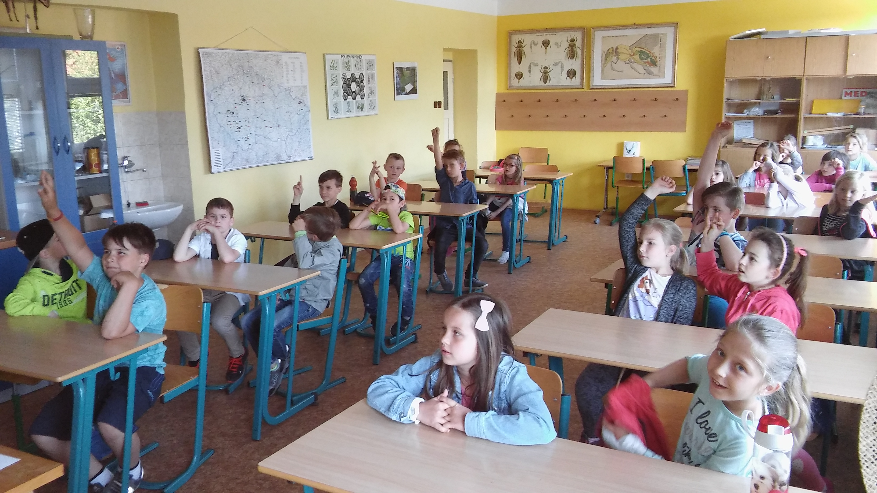

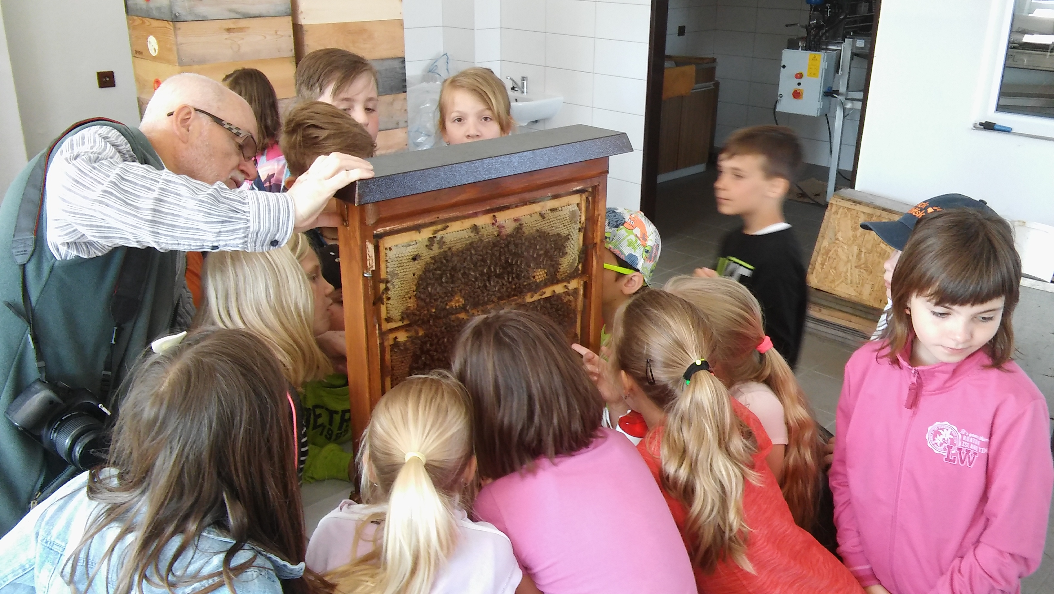

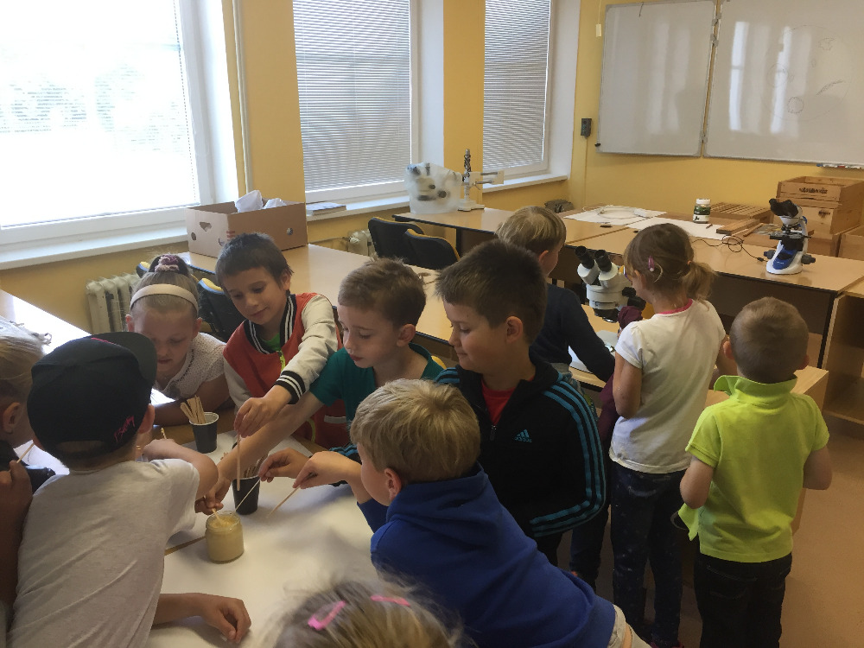
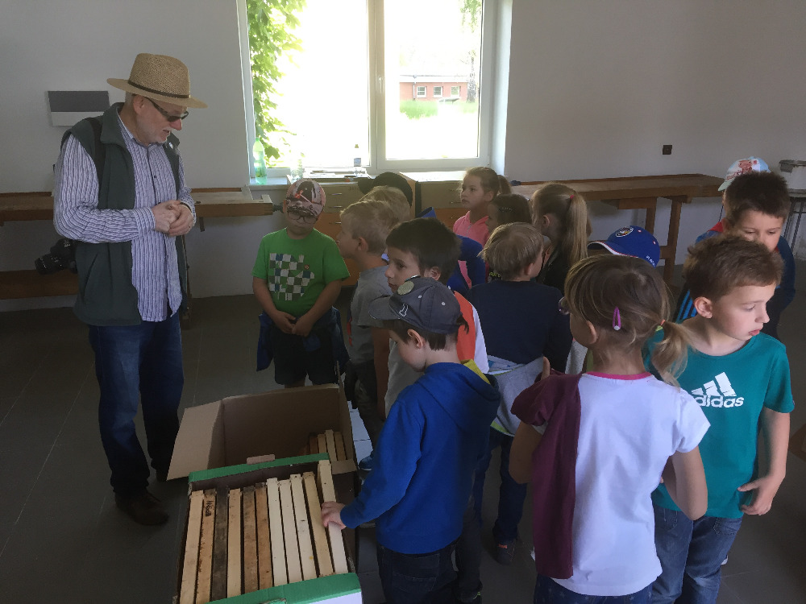

Mgr. Martina Zachová, Mgr. Lenka Peršínová

